Оказание первой помощи при кровотечении

Максимальное фиксированное сгибание конечности

Остановка кровотечения максимальным сгибанием конечности в суставе
Остановка кровотечения максимальным сгибанием в суставе возможна:
- при повреждениях подключичной и подмышечной артерий путем максимального заведения руки назад и прижатием ее к спине. Артерия сдавливается между ключицей и I ребром (рис. а);
- при ранении артерий верхней трети бедра и паховой области - сгибанием в тазобедренном суставе (рис. б);
- при повреждении подколенной артерии - сгибанием коленного сустава (рис. в);
- в локтевом суставе - при повреждении плечевой артерии в локтевом сгибе (рис. г).

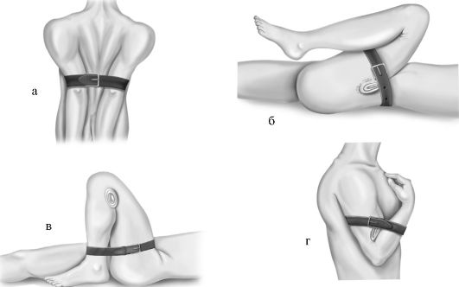
После сгибания конечность фиксируют руками, несколькими турами бинта или подручными средствами.
При кровотечении из ран верхней части плеча и подключичной области верхнюю конечность заводят за спину со сгибанием в локтевом суставе и фиксируют бинтом, или обе руки заводят назад со сгибанием в локтевых суставах и притягивают друг к другу бинтом.
При кровотечении из предплечья в локтевой сгиб вкладывают валик, конечность максимально сгибают в локтевом суставе и предплечье фиксируют в таком положении к плечу.
При повреждении сосудов стопы, голени и подколенной ямки в последнюю вкладывают несколько бинтов или валик из ткани, после чего конечность сгибают в коленном суставе и фиксируют в этом положении бинтом.
Кровотечение при травме бедра останавливается следующим образом: сверток из ткани или несколько бинтов вкладывают в область паховой складки, нижнюю конечность сгибают в тазобедренном суставе (притягивают колено к груди) и фиксируют руками или бинтом.

Показания:
- остановка всех видов кровотечений из паховой, подколенной и локтевой области;
- первый этап перед применением других методов.
Преимущества:
- быстрота применения;
- возможность использования в областях, где расположение сосудов глубоко и труднодоступно (паховая и подключичная область, подколенная и подмышечная ямка);
- возможность применения при минимуме перевязочного материала и подручных средств.
Недостатки:
- сгибание конечности в суставе может оказаться неэффективно, особенно при повреждении подключичной вены;
- иногда этот способ может оказаться болезненным.

